ПЕРЕЧЕНЬ
муниципального имущества МО «Кузьмоловское городское поселение» Всеволожского муниципального района Ленинградской области, свободного от прав третьих лиц (за исключением имущественных прав субъектов малого и среднего предпринимательства)
№ п/п | Арендатор | Номер договора  аренды, дата заключения | Адрес объекта недвижимости | Характеристика объекта | Площадь объекта недвижимости | Фото объекта
1 | Индивидуальный предприниматель Теребилова Елена Владимировна | №9-06 от 01.11.2006 | Ленинградская область, Всеволожский муниципальный район,  г.п. Кузьмоловский,  ул. Школьная, д. 10а | нежилое помещение в здании павильона, в хорошем состоянии, пригодно для размещения бизнеса. | 50,4 кв.м | 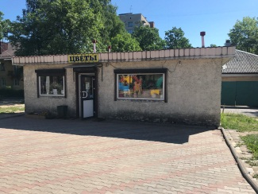
 |  |  |  |  | Помещение сдано в аренду | 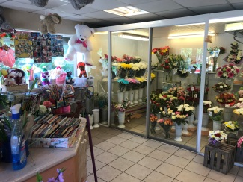
2 | ОАО «Негоциант» | №89-12 от 25.01.2012 | Ленинградская область, Всеволожский муниципальный район,  г.п. Кузьмоловский, ул. Молодежная, д. 11 | нежилое помещение, в хорошем состоянии, пригодно для размещения бизнеса | 122,6 кв.м. | 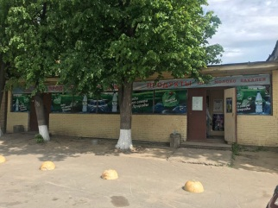
 |  |  |  | помещение сдано в аренду для размещения продовольственного магазина | Помещение сдано в аренду
3 | ОАО «Негоциант» |  | Ленинградская область, Всеволожский муниципальный район,  г.п.Кузьмоловский,  ул. Школьная, д. 12 | нежилое помещение,  в хорошем состоянии, пригодно для размещения бизнеса | 223,6 кв.м. | 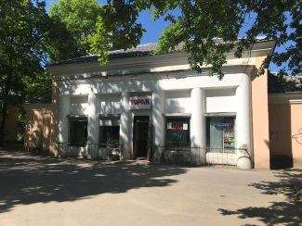
 |  |  |  |  | Помещение сдано в аренду | 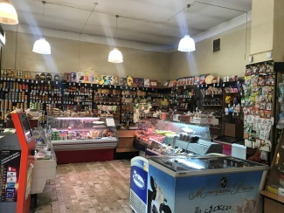
4 | ООО «РОСХЛЕБПРОДТОРГ» | №35-08 от 01.04.2008  №44-08 от 03.06.2008  №80-11 от 21.04.2011  №10-06 от 25.12.2006 | Ленинградская область, Всеволожский муниципальный район,  г.п.Кузьмоловский,  ул. Молодежная, д. 12 | нежилое помещение,  в хорошем состоянии, пригодно для размещения бизнеса | 1123,5 кв.м | 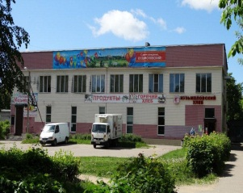
 |  |  |  |  | Помещение сдано в аренду | 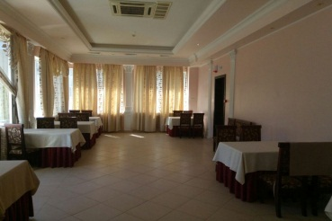
5 | ООО «РОСХЛЕБПРОДТОРГ» | №4-06 от 23.08.2006 | Ленинградская область, Всеволожский муниципальный район,  г.п.Кузьмоловский,  ул. Молодежная, д. 12б | нежилое помещение,  в хорошем состоянии, пригодно для размещения бизнеса | 94,8 кв.м. | 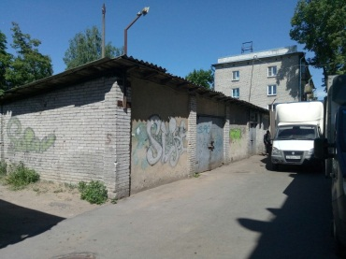
 |  |  |  |  | Помещение сдано в аренду
6 | ООО «Вэлл Телеком» | №106-14 от 17.09.2014 | Ленинградская область, Всеволожский муниципальный район,  г.п.Кузьмоловский, ул. Железнодорожная, д. 26 | нежилое помещение в здании многоэтажного дома, в хорошем состоянии, пригодно для размещения бизнеса | 283,2 кв.м. | 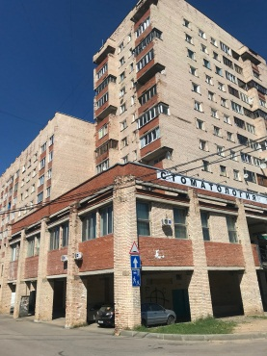
 |  |  |  |  | Помещение сдано в аренду | 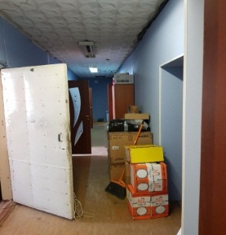
7 | ООО "Управляющая компания "Норд-Вест" | №48/18 от 01.07.2018 | Ленинградская область, Всеволожский муниципальный район,  г.п.Кузьмоловский, ул. Придорожная, д. 1, корп.2, пом.1-Н | нежилое помещение в здании многоэтажного дома, в хорошем состоянии, пригодно для размещения бизнеса | Помещение сдано в аренду | 